 | Departamento de Matemáticas  I.E.S. Sapere Aude
 | GLOBAL 1ªEV: Álgebra | NOTA FINAL
Matemáticas  2º Bach | Fecha: 24 Noviembre 2025
Alumno:
Instrucciones: Cada pregunta constará de un total de 2,5 puntos repartidos de manera equitativa entre sus apartados.

- Un banco oferta dos productos financieros, A y B. El banco garantiza para el producto A un beneficio del 5% de la cantidad invertida, y para el producto B un beneficio del 2% anual de la cantidad invertida. Una persona desea invertir en ambos productos a lo sumo (es decir, como máximo)10.000 euros, con la condición de que la cantidad invertida en el producto A no supere el triple de la cantidad invertida en el producto B y que la inversión en el producto B sea de 6.000 euros como máximo. Determínese qué cantidad debe invertir en cada producto para obtener, al cabo de un año, un beneficio máximo y obténgase este beneficio máximo.

- Un equipo de baloncesto regional ha vendido tres tipos de entradas para su último partido. Las entradas generales se han vendido a 10 euros, las entradas para estudiantes a 8 euros y las entradas infantiles a 5 euros. El equipo ha conseguido vender 600 entradas y ganar 4900 euros. Además, se sabe que ha vendido el doble de entradas generales que de entradas infantiles. Plantee el sistema de ecuaciones y resuelva para calcular el número de entradas vendidas de cada tipo.

- Considérese el sistema de ecuaciones dependiente del parámetro real a:
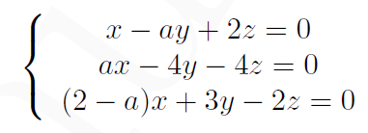
- Discútase en función de los valores del parámetro a.

- Resuélvase para a = 3.

- Se consideran las matrices dependientes del parámetro real a:
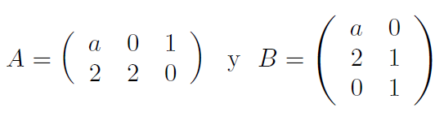
- Determínese los valores de a para los que la matriz A•B admite inversa.

- Para a = 0, resuélvase la siguiente ecuación matricial:

